Praktikumsverwaltung
Projektdokumentation zum Softwareentwicklungsprojekt
(Entwicklerdokumentation)
Lehrveranstaltung „Software Engineering I / II“
18. Juli 2014
Entwickler: Rick Hermenau, Ivo Beier, Jakob Heltzig, Sepp Härtel
Auftraggeber: Prof. Dr.-Ing. Arnold Beck
Diplomstudiengang Medieninformatik
Hochschule für Technik und Wirtschaft Dresden
Zusammenfassung
Zur Verwaltung der Studenten im Praktikumssemester oder Projektsemester wurde ein System gefordert, welches sich intuitiv bedienen lässt und die Funktionen des Vorgängersystems ersetzt und erweitert.

Inhaltsverzeichnis
1 Einleitung 3
2 Projektmanagement 3
2.1 Vorgegebener Zeitablauf 3
2.2 Ressourcenplanung und Organisation 4
2.3 Werkzeugunterstützung 5
2.3.1 Managementwerkzeuge 5
2.3.2 Softwareentwicklungswerkzeuge 5
4 Anforderungsanalyse und Entwurf 6
4.1 Anwendungsfallanalyse 6
4.2 Problembereichsanalyse 11
4.3 Stand der Wissenschaft und Technik 12
4.4 Entwurf der Systemarchitektur 12
4.5 Entwurf der Benutzeroberfläche 14
4.6 Entwurf der Funktionalität/Interaktionsmodell 17
4.7 Datenverwaltung / Datenbankentwurf 19
5 Implementation 20
5.1 Der Build-Prozess 20
5.2 API 20
5.3 Teststrategien und -werkzeuge 20
5.4 Testfallspezifikation 21
5.5 Testdurchführung und Testergebnisse 21
6 Anwenderdokumentation 21
7 Projektbewertung aus Entwicklersicht 21

1 Einleitung
Die Aufgabe bestand darin, für den Praktikumsverantwortlichen der HTW–Dresden eine Anwendung zu entwerfen, mit der sich das Praktikumssemester der Studenten verwalten lässt (detaillierte Anforderungen sind im Pflichtenheft einzusehen). Die Entwicklung hat den Status erreicht, dass das Programm in der Praxis verwendet werden kann. Durch die Modularisierung und Dokumentation sollte es nach kurzer Einarbeitungszeit möglich sein Erweiterung und Anpassungen vorzunehmen.

2 Projektmanagement

2.1 Vorgegebener Zeitablauf
Vorlage Pflichtenheft | 31.01.2014
Bearbeitung Analyse/Entwurf: | 01.03.2014 – 21.07.2014
Klassendiagramme, Komponentendiagramme,  Paketstruktur; Verteilungsdiagramme  Festlegung der  Rollenverteilung | 01.03.2014 – 21.07.2014
Durchführung der Implementierung  User Interface Prototyping  Bereitstellung API (Javadoc)  Testung (JUnit) | 01.03.2014 – 21.07.2014
Abgabe der Projektdokumentation | 23.06.2014
Vorbereitung Präsentation¨ | 25.06.2014
Präsentation | 26.06.2014
Abgabe aller Dokumente | 21.07.2014

2.2 Ressourcenplanung und Organisation
Das Projekt wurde von vier Studenten in einem Studiensemester angefertigt. Wichtige Projektentscheidungen wurden im Kollektiv getroffen. Nach der Planungsphase bildeten sich relativ schnell „Spezialisten“ heraus. Ein kleiner Kern kümmerte sich um die Architektur und experimentierte mit verschiedenen Entwürfen, während parallel andere Funktionalitäten entwickelt wurden.
Folgende Rollen wurden verteilt:
Rolle | Mitarbeiter | Aufgaben
Projektleiter | Rick Hermenau | Zeitmanagement, Aufgabenverteilung
Usability Manager | Rick Hermenau, Jakob Heltzig, Iwo Bayer, Sepp Härtel | Diskussion über GUI Gestaltung und Verknüpfungen
Architekt | Rick Hermenau , Sepp Härtel | Anwendung von Design Patterns, Prüfen von Architektur auf Modularität
Programmierer | Rick Hermenau, Iwo Bayer, Jakob Heltzig, Sepp Härtel
Tester | Rick Hermenau, Iwo Bayer | Prüfen ob geforderte Funktionalität gewährleistet ist

2.3 Werkzeugunterstützung

2.3.1 Managementwerkzeuge
Als Managementwerkzeuge wurden eingesetzt:
- Git und SVN für das Code-Management
- Evernote bzw. OneNote für das Management der Aufgaben bzw. Rollenverteilung

2.3.2 Softwareentwicklungswerkzeuge
Als Softwareentwicklungswerkzeuge wurden eingesetzt:
- JDK 1.7
- Eclipse-Kepler
- Netbeans

3 Pflichtenheft
An dieser Stelle wird auf das gesonderte Dokument „Pflichtenheft“ verwiesen.

4 Anforderungsanalyse und Entwurf

4.1 Anwendungsfallanalyse
Laut Anforderungsanalyse des Pflichtenheftes gibt es im System nur einen Akteur, den Praktikumsverantwortlichen.
Im Pflichtenheft wurden für jeden der Bereiche Student, Firmen, Betreuer und Verträge funktionale Anforderungen, wie anlegen, suchen, bearbeiten, usw. definiert, die wie folgt umgesetzt wurden.
Funktionen in allen Bereichen:
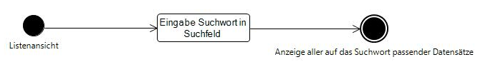
Abbildung 1: Suche über Suchfeld
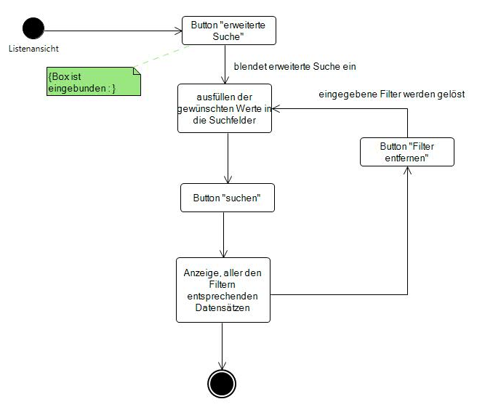
Abbildung 2: Erweiterte Suche
Funktionen im Bereich Student:
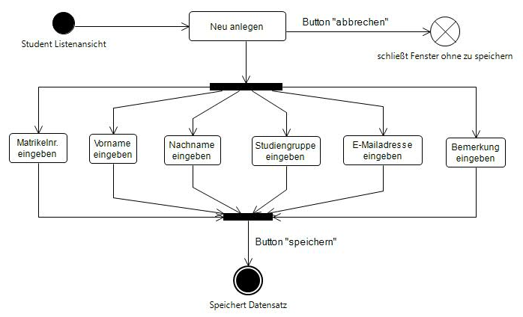
Abbildung 3: Student anlegen

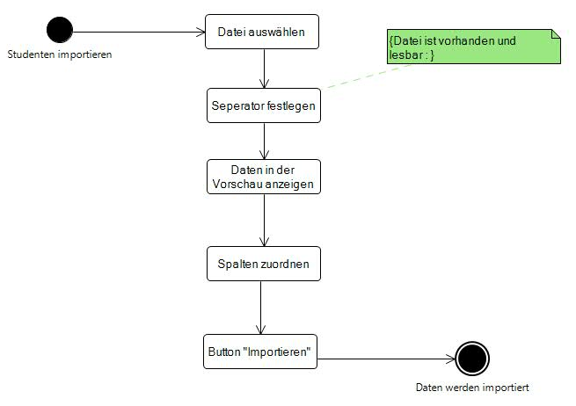
Abbildung 4: Import von Studentendaten aus einer Datei.

Funktionen im Bereich Betreuer:
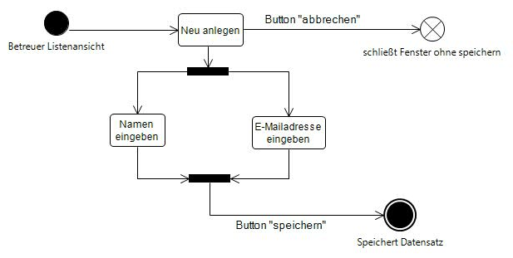
Abbildung 5: Betreuer anlegen

Funktionen im Bereich Firma:
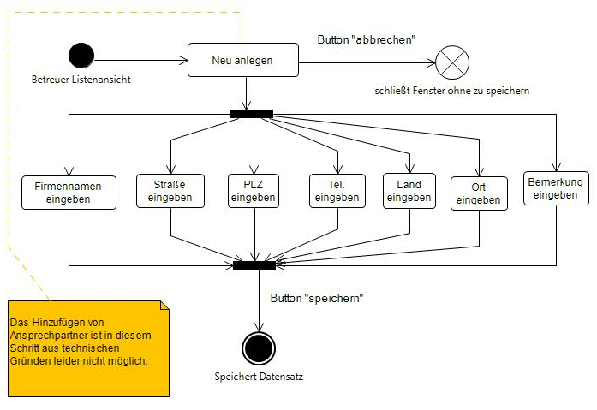
Abbildung 6: Firma anlegen

Funktionen im Bereich Verträge:
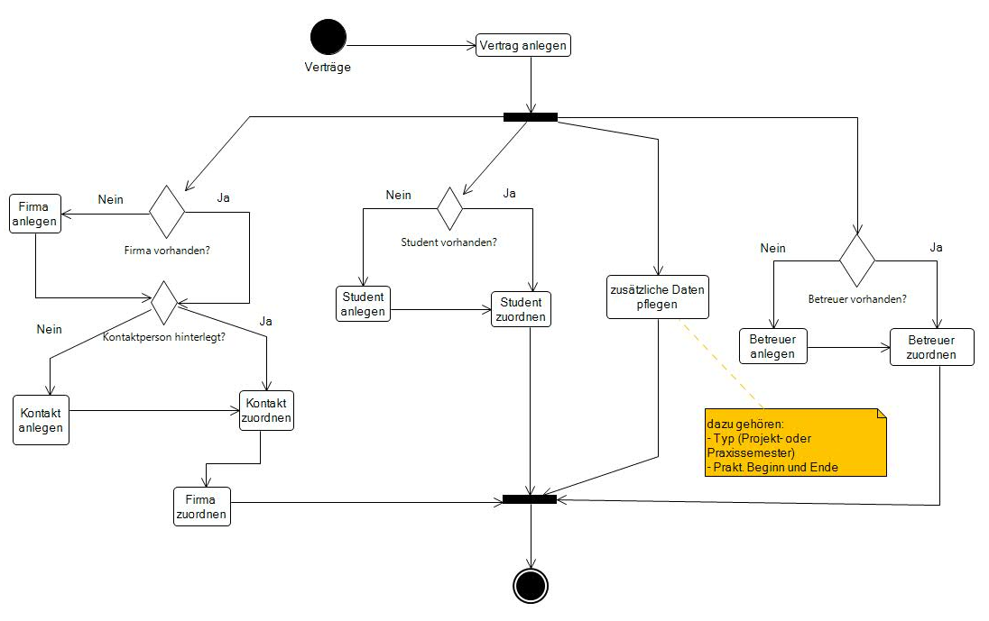
Abbildung 7: Vertrag anlegen

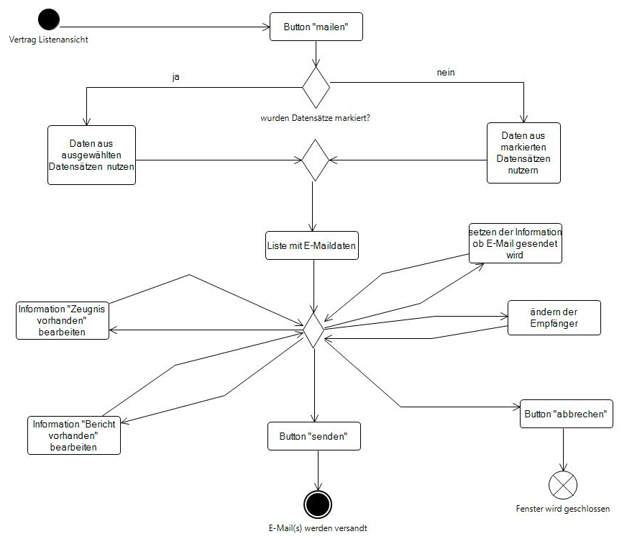
Abbildung 8: E-Mails versenden
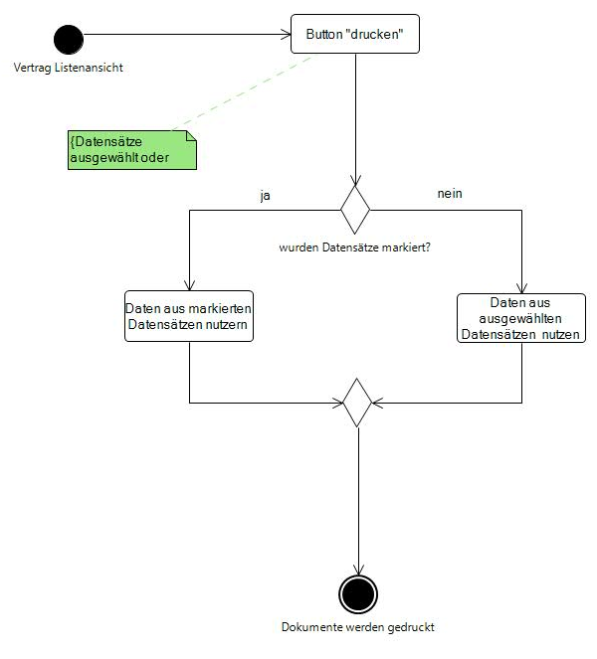
Abbildung 9: Dokument drucken

4.2 Problembereichsanalyse
Der Problembereich des Projektes „Praktikumsverwaltung“ umfasst den Informationsfluss und die Informationshaltung von Verträgen des Praktika- bzw. Projektsemesters von Studenten.
Ein Vertrag besteht aus Informationen zum Vertrag¹ und der Zuordnung einer Firma, eines Studenten und eines Betreuers.
Die Daten liegen in tabellarischer Form vor, welche in ihrer Struktur nicht verändert werden sollte.
Analog dazu werden die detaillierten Informationen zu Firmen, Studenten und Betreuern ebenfalls in tabellarischer Form in der Datenbank gehalten.
Auf dieser Grundlage und der Forderung die Daten übersichtlich darzustellen, haben wir uns für eine tabellarische Ansicht für die Auflistung der Datensätze entschieden.
Die Bearbeitung der einzelnen Datensätze ist in dieser Ansicht jedoch ungeeignet. Eine bessere Übersicht und einen höheren Freiheitsgrad der Darstellung der Informationen erreichten wir mittels einer Karteikartendarstellung.
Die Struktur der Datenmodelle ist in jeder Darstellung identisch. Alle im Projekt genutzten Datenmodelle sind tabellarisch aufgebaut und beinhalten die Ergebnisse einer Sql-Datenabfrage.
D.h. das es nur eine Definition der Datenhaltung benötigt, um alle Informationen des derzeitigen Datenbestandes abzubilden.
Wir haben uns klar gegen die Einführung von Abstraktionen der verschiedenen Daten (Student, Vertrag, Firma, Betreuer) entschieden, mit der Begründung, dass die Datenhaltung der Datenbank und die hauptsächliche Darstellung auf einer Tabellenstruktur basiert und die Daten immer in dieser Form von der Datenbank geliefert werden.
¹ Vertragstyp (Ausland, Inland), Beginn und Ende des Praktikums, Vorliegen von Bericht, Zeugnis, Empfehlung und Erfolg des Praktikums.

4.3 Stand der Wissenschaft und Technik
Da wir auf keinem Softwarestand aufbauen und alles von Grund auf neu entwickelt haben, war es für uns nur wichtig, den Problembereich und die Geschäftsprozesse zu kennen.

4.4 Entwurf der Systemarchitektur
Um eine modulare Softwarearchitektur zu erhalten und zudem eine Trennung von Funktion und Design zu gewährleisten, wurde das Architekturmuster „Model-View-Controller“¹ angewandt.
In unserer Umsetzung übernimmt der Controller die Zusammensetzung der Anzeige, die Reaktion auf Ereignisse dieser und die Definition der Daten im Model (er beschreibt die Sql-Abfrage).
Die View dient als Container für BasicBox Elemente, diese wiederum bringen die Daten des Models zur Anzeige. Der Datenbezug wird über den Controller realisiert.
Das Model hält die Daten der Sql-Abfrage und bietet Methoden zum Manipulieren und ausliefern der Daten an die View. Die eigentliche Datenbankschnittstelle ist in der Database Klasse eingebettet. Die Database Klasse ist nach dem „Singleton²“-Architekturmuster implementiert und nutzt zusätzlich die Eigenschaften des „Observer³“-Musters um alle Models (welche das Interface Observer implementieren) bei einer Änderung der Daten zu informieren.
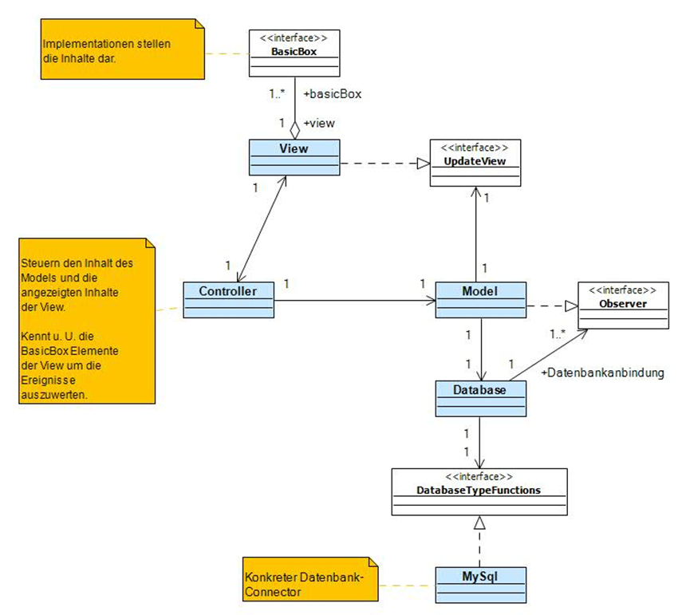
Abbildung 10: Grobe Darstellung der Systemarchitektur
¹ http://de.wikipedia.org/wiki/Model_View_Controller
² http://de.wikipedia.org/wiki/Singleton_(Entwurfsmuster)
³ http://de.wikipedia.org/wiki/Beobachter_(Entwurfsmuster)

Um alle geforderten Funktionen umzusetzen, benutzen wir externe APIs.
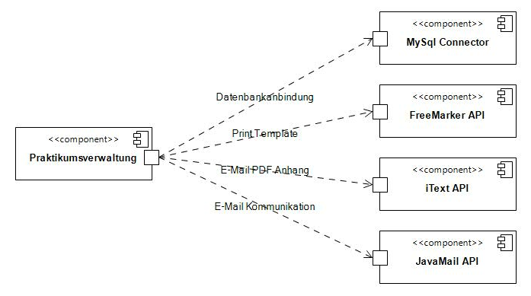
Abbildung 11: Auflistung der verwendeten APIs

4.5 Entwurf der Benutzeroberfläche
Die Benutzeroberfläche besteht aus einem JDesktopPane (Klasse Praktikumsverwaltung), welche neue JInternalFrames aufnehmen kann. Die JInternalFrames werden von der Klasse View implementiert. Die Views werden über die Klasse Praktikumsverwaltung zum JDesktopPane hinzugefügt.
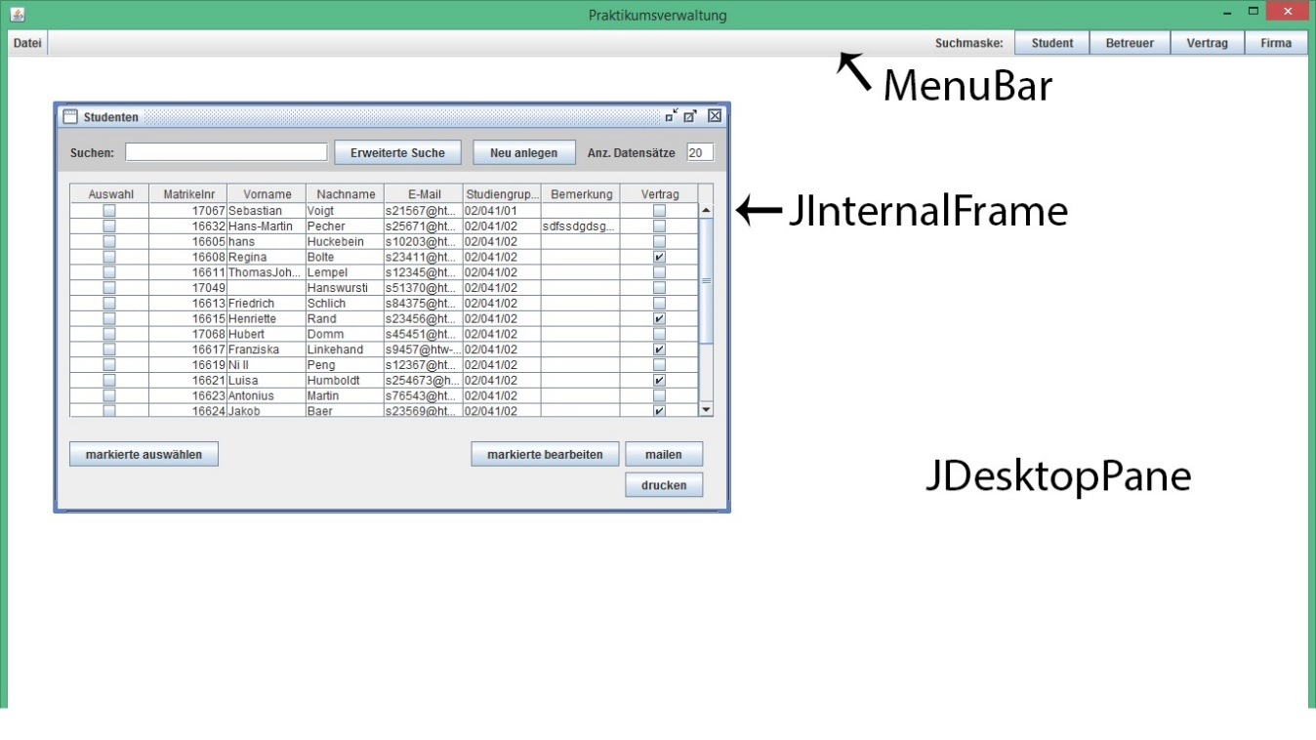
Abbildung 12: javax.swing Hauptkomponenten der GUI

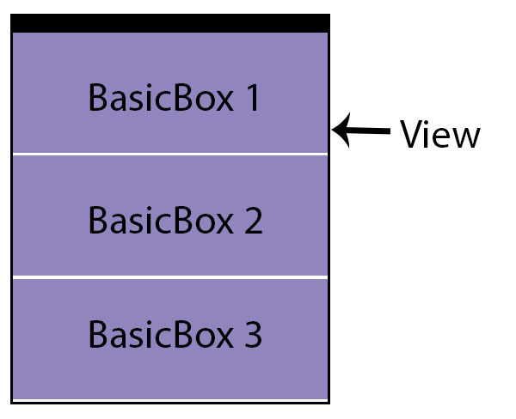
Die Struktur der View basiert auf einem Listenkonzept mit Box-Elementen. Die Liste ist vertikal ausgerichtet und nimmt nacheinander Boxen (Implementation des BasicBox Interfaces) auf. Die Boxen verfügen über die komplette Breite der Liste. Es kann also eine beliebige Konstellation von Boxen kombiniert werden.
Abbildung 13: Listenstruktur der View
Möglich ist auch die Schachtelung von Boxen. Die Delegation von Events der Box, obliegt ihr selbst. Es ist möglich die Events an den Controller weiterzuleiten oder selbst zu verarbeiten (in Abhängigkeit der Funktion der Box).
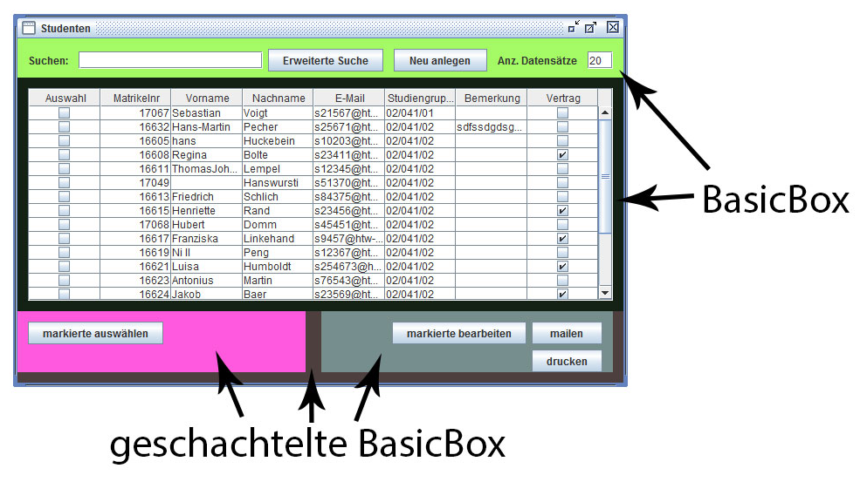
Soll der Controller die Events verarbeiten, empfiehlt es sich ein Interface für die Box zu erstellen (mit Endung „Ctrl“) und dieses durch den Controller implementieren zu lassen.
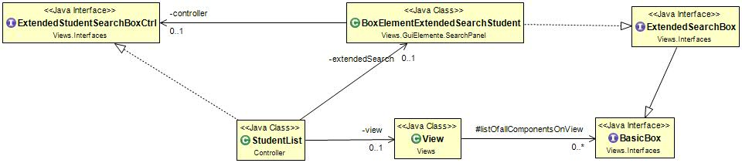
Abbildung 14:View im Debug Modus, zu sehen ist die Box-Struktur und verschachtelte Boxen
Abbildung 15: Klassenstruktur der Listenansicht des StudentList Controller und der ExtendedSearchBox

Im angeführten Beispiel der Controllerklasse StudentList und dem eingesetzten View Element ExtendedSearchPanelStudent kann man die Abhängigkeiten gut erkennen. Diese Struktur zieht sich durch alle Box-Elemente.
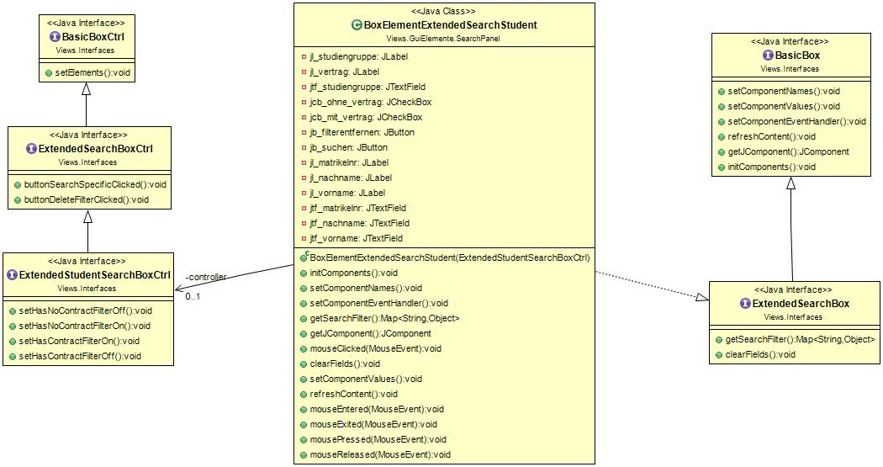
Die Klassenstruktur der Box ExtendedSearchPanelStudent fordert einen ExtendedStudentSearchBoxCtrl, welcher über alle Events der Box informiert wird. Hier als Beispiel die Implementation des mouseClicked Event der Box.
public void mouseClicked(MouseEvent e) {
if(e.getComponent() == jb_filterentfernen)
controller.buttonDeleteFilterClicked();

if(e.getComponent() == jb_suchen)
controller.buttonSearchSpecificClicked();

}
Abbildung 16: mouseClicked Event in ExtendedSearchPanelStudent

Die Box ruft hier die im ExtendedSearchBoxCtrl definierten Funktionen auf dem Controller aus, sie ist also von der konkreten Funktion entkoppelt.

4.6 Entwurf der Funktionalität/Interaktionsmodell
Die Architektur wurde unter Berücksichtigung des MVC-Patterns entworfen. Daten, Ansichten und Logik wurden so klar wie möglich voneinander getrennt.
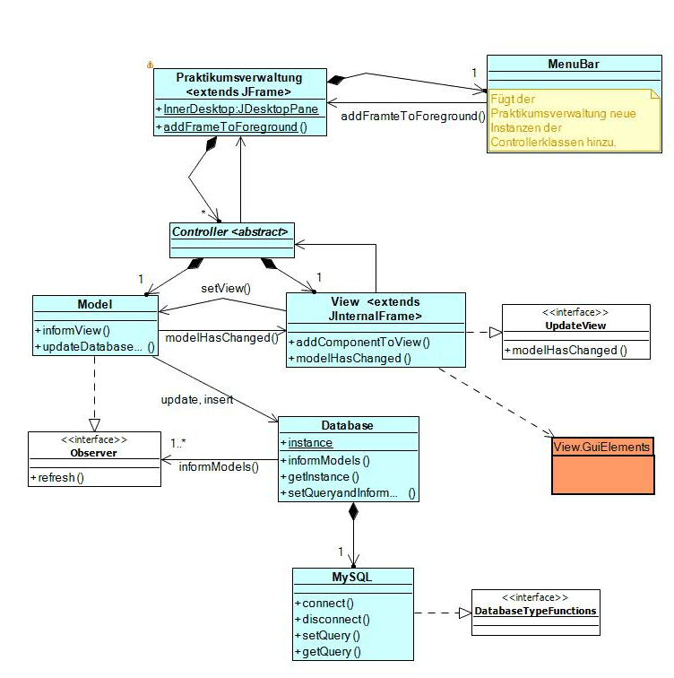
Abbildung 17: Architektur der Software mit den wichtigsten Funktionen und Klassen.
Bsp: Nutzer will vom Startbildschirm nach einem Studenten „Müller“ suchen:
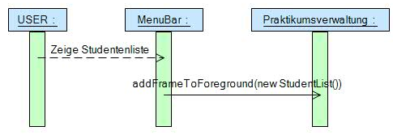
Abbildung 18: User ruft die Listenansicht der Studenten auf.

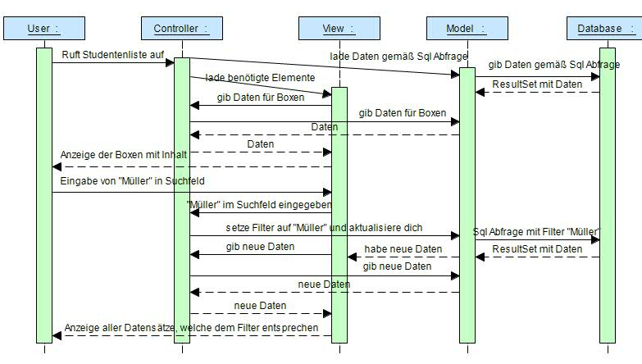
Abbildung 19: Sequenz der internen Aufrufe und Datenflüsse bei der Suche nach „Müller“ in der Listenansicht der Studenten.

4.7 Datenverwaltung / Datenbankentwurf
Die Datenbankstruktur wurde vorgegeben und durfte nicht verändert werden. Ein objektrelationales Mapping fand im Projekt keine Anwendung. Da wir die Daten im Tabellenkontext weiter verwendet haben.
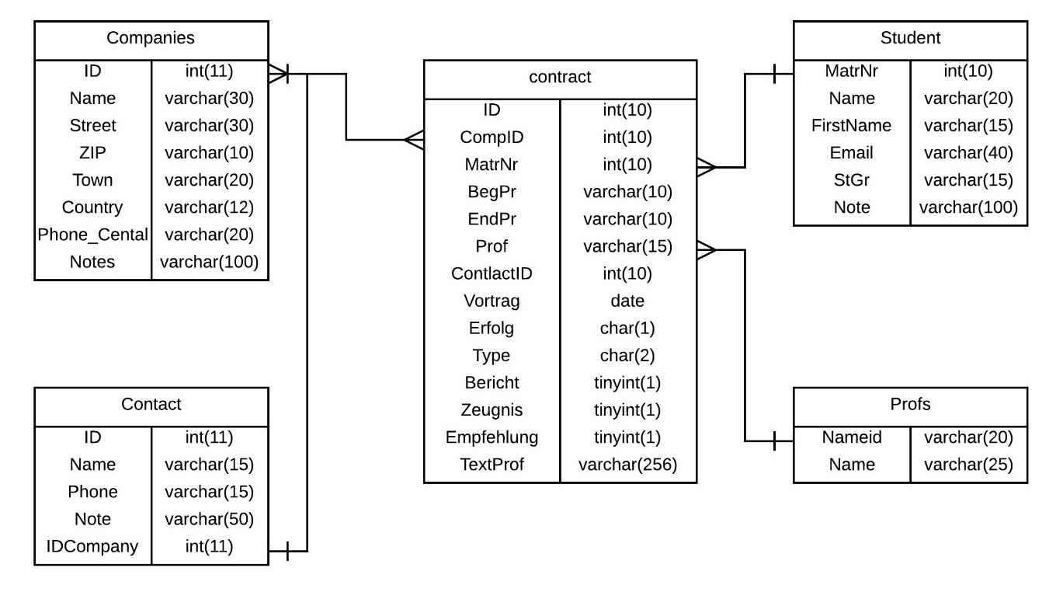
Abbildung 20: Entity-Relationship-Modell der Datenbank

5 Implementation
Es wurde das SMPT – Protokoll für den Email Versand genutzt. Es wuden keine eigenen Protokolle definiert.

5.1 Der Build-Prozess
Um den Quelltext zu kompilieren wurde ein Ant-Script erstellt, welche über die Kommandozeile oder Eclipse gestartet werden kann. Das Script build.xml ist im Ordner „scripts“ zu finden.
Voraussetzung für die Ausführung über die Kommandozeile ist das Programm „Ant“, welches installiert¹ sein muss.
Eclipse Kepler bringt ein installiertes Ant bereits mit.
Ausführung des Script über die Kommandozeile:
ant –buildfile build.xml
Ausführung des Scripts über Eclipse:
Window ->Show View -> Ant -> Add Buildfiles -> build.xml suchen -> Start
Analog zu diesem Prozess kann auch die JDoc neu generiert werden. Dafür kann das Script javadoc.xml genutzt werden.
¹ Ant Download über http://ant.apache.org/bindownload.cgi

5.2 API
An dieser Stelle verweisen wir auf die generierte JDoc.

5.3 Teststrategien und -werkzeuge
Zum Testen der Komponenten wurde JUnit in Verbindung mit Mockito eingesetzt. Mockito bietet Möglichkeiten Mock-Objekte komfortabel zu erstellen und auch schwierige Objekte herzustellen (z.B. Instanz der Klasse ResultSet).
Tests wurden nur für sehr wenige Funktionen geschrieben. Zu finden sind diese im src Ordner unter test.
Für die Tests wurde eine extra Ordnerstruktur erstellt, welche mit der Packagestruktur des src Ordners identisch ist. Mit dieser Vorgehensweise hat man die Möglichkeit auf Funktionen und Variablen, welche in der src-Struktur mit dem Schlüsselwort protected geschützt sind zuzugreifen. Voraussetzung dafür ist das hinzufügen der test Ordnerstruktur zum Buildpath des Projekts (in Eclipse).

5.4 Testfallspezifikation
Test wurden für folgende Klassen geschrieben:
- ConfigParser.Config
- Controller.Controller
- Controller.Mailing
- Controller.Print
- Models.Datenbank.Database
- Models.Table.TableData

5.5 Testdurchführung und Testergebnisse
Die Tests können in Eclipse gestartet werden.
Zu diesem Zeitpunkt verliefen alle Tests erfolgreich.

6 Anwenderdokumentation
An dieser Stelle verweisen wir auf die eigenständige Anwenderdokumentation.

7 Projektbewertung aus Entwicklersicht
Das Projekt wurde gemäß Pflichtenheft umgesetzt. Verbesserungen können noch im Bereich der internen Strukturierung und Flexibilität erreicht werden.
Hier einige Vorschläge:
- komplette Abstraktionsebene der Datenbank durch Einsatz von Sql-Views
- View-Boxen erben von einer Abstrakten Klasse alle wichtigen Methoden und übernehmen die Swing-Containerklassen (JPanel, etc.) in einer „hat-eine“ Beziehung
- Möglichkeit Mail Templates zu verwalten und auch Mails an Studenten zu und Firmen zu versenden

